**Министерство науки и высшего образования Российской Федерации**

федеральное государственное автономное образовательное учреждение высшего образования

**«НАЦИОНАЛЬНЫЙ ИССЛЕДОВАТЕЛЬСКИЙ УНИВЕРСИТЕТ ИТМО»**

**Отчет по лабораторной работе №1**

Авторы: Зюзько Роман, Пак Руслан, Иванов Дмитрий

Факультет: ФИТиП

Группы: M32341, М32351

Преподаватель:



Санкт-Петербург 2021

Цель лабораторной работы:

Реализовать алгоритмы одномерной минимизации функции:

* Метод Дихотомии
* Метод золотого сечения
* Метод Фибоначчи
* Метод парабол
* Комбинированный метод Брента

Протестировать реализованные алгоритмы на задаче:

-> min на интервале [0.1; 2.5]

График функции:

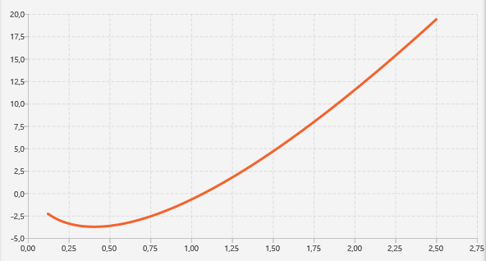

Аналитическое решение

???

Метод Дихотомии

Исходные данные

|  |  |  |  |
| --- | --- | --- | --- |
| a | b | epsilon | delta |
| 0.1 | 2.5 | 0.0001 | 0.000001 |

Результаты вычислений алгоритма



Метод золотого сечения

Исходные данные

|  |  |  |
| --- | --- | --- |
| a | b | epsilon |
| 0.1 | 2.5 | 0.0001 |

Результаты вычислений алгоритма



Метод Фибоначчи

Исходные данные

|  |  |  |
| --- | --- | --- |
| a | b | epsilon |
| 0.1 | 2.5 | 0.0001 |

Результаты вычислений алгоритма

